Eingesandt

Tektonikarena-Wettbewerb für findige Kinder

03.04.2023 / Monica Marti

Das Naturzentrum Glarnerland informiert:
Tektonikarena-Wettbewerb für findige Kinder
Geologin Marie und ihr Berufskollege Fridolin sind auch dieses Jahr in der Tektonikarena Sardona unterwegs. Ihren Rucksack haben sie aber offenbar noch nicht geflickt: wieder haben sie einen Teil ihrer Ausrüstung verloren! So lautet die Geschichte zum Wettbewerb des Besucherzentrums Glarnerland zum UNESCO-Welterbe Tektonikarena Sardona. Auf dem Wettbewerb-Talon sind verschiedene geologische Werkzeuge und Hilfsmittel abgebildet. So erfährt man nebenbei, wozu die einzelnen Instrumente dienen. Ab sofort können Kinder an den beiden Besucherzentrum-Standorten nach dem verloren gegangenen Forschungsmaterial suchen: je drei „Gegenstände“ sind im alten Dorfschulhaus von Elm und im Naturzentrum Glarnerland in Glarus versteckt. Wer alle entdeckt, hat Chancen, einen Forschungsrucksack, ein Steinmandli-Spiel oder ein RockStar-Forschungsheft zu gewinnen. Die Verlosung finde Ende Oktober 2023 statt. Weitere Informationen sind unter unesco-sardona.ch/wettbewerb aufgeschaltet.
975 Zeichen / 1 Pressebild
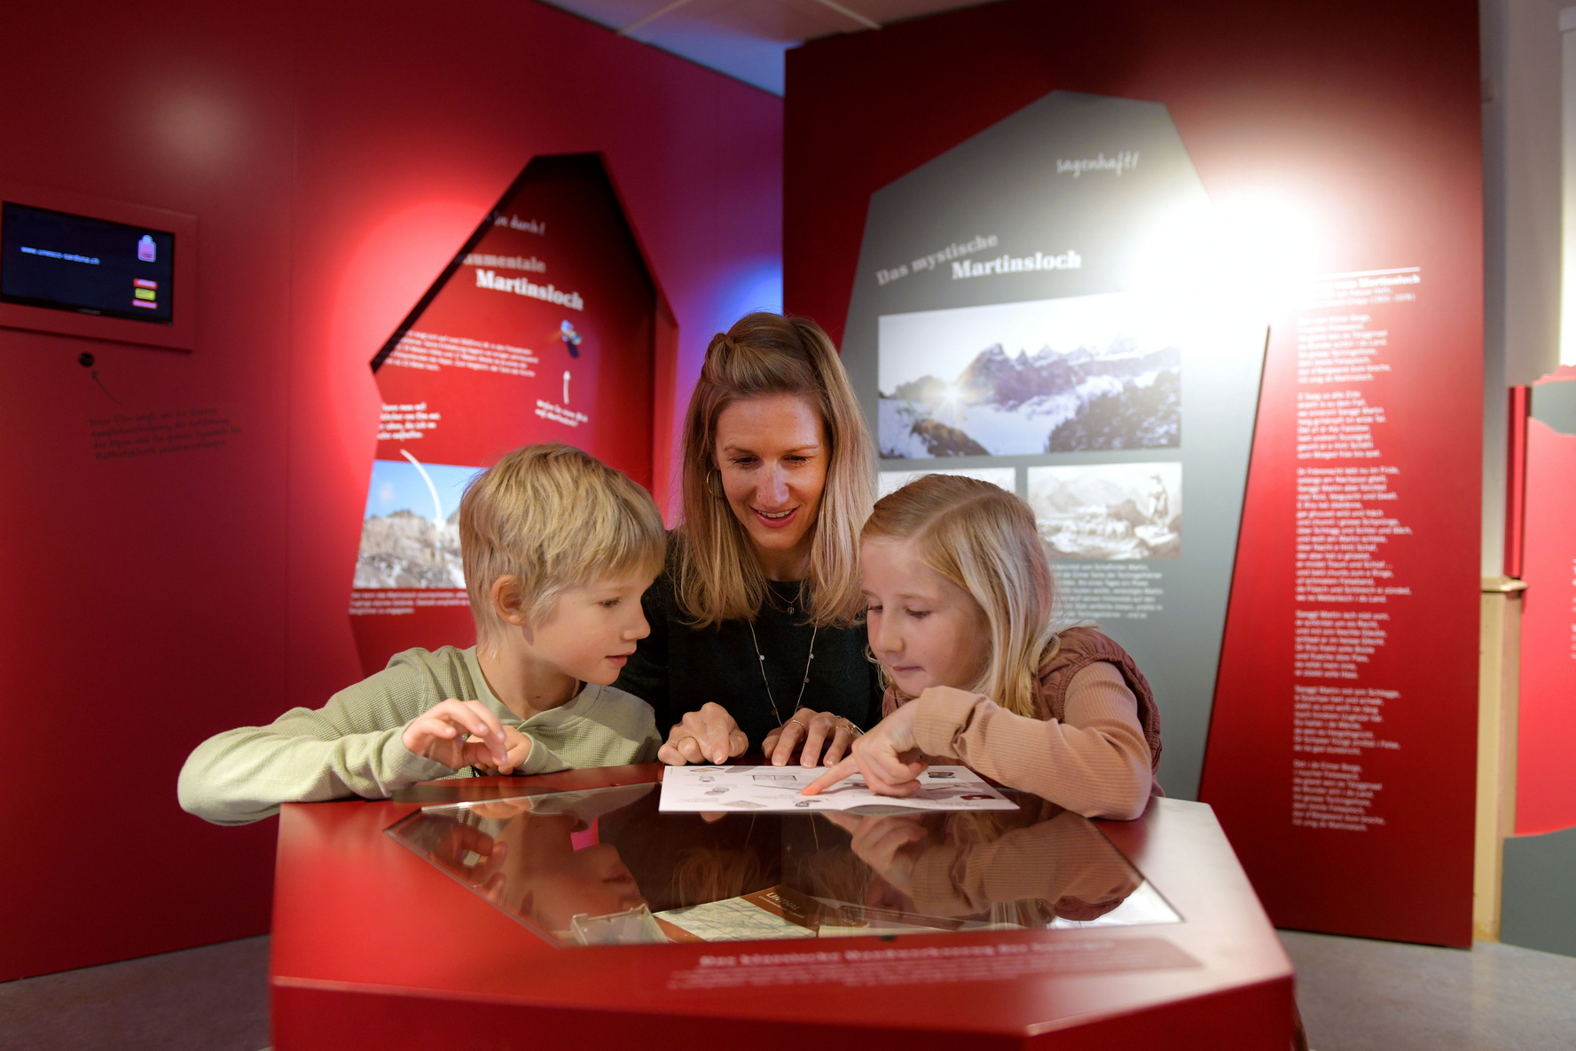
Das Besucherzentrum Glarnerland mit seinen beiden Standorten in Elm (Bild) und Glarus vermittelt auf kurzweilige Weise Wissen zum UNESCO-Welterbe Tektonikarena Sardona.
Foto: Maya Rhyner

